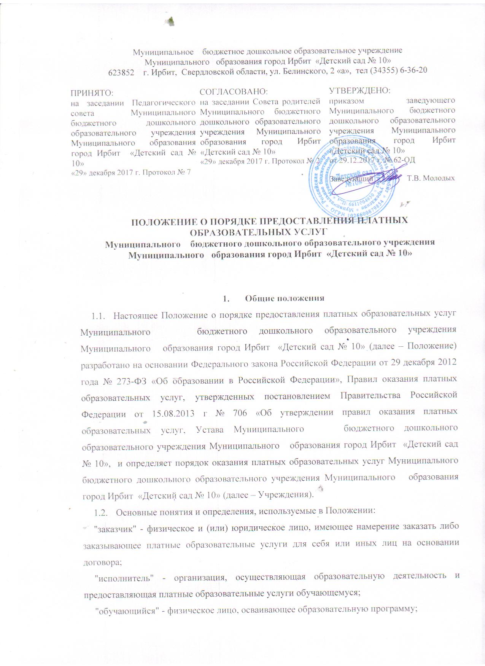
"платные образовательные услуги" - осуществление образовательной деятельности по заданиям и за счет средств физических и (или) юридических лиц по договорам об образовании, заключаемым при приеме на обучение (далее - договор).
1.3. Платные образовательные услуги не могут быть оказаны вместо образовательной деятельности, финансовое обеспечение которой осуществляется за счет бюджетных ассигнований
1.4. Отказ заказчика от предлагаемых ему платных образовательных услуг не может быть причиной изменения объема и условий уже предоставляемых ему исполнителем образовательных услуг.
1.5. Основанием для оказания платных образовательных услуг является заключенный между Заказчиком и Исполнителем договор.
1.6. Исполнитель обязан обеспечить Заказчику оказание платных образовательных услуг в полном объеме в соответствии с образовательными программами (частью образовательной программы) и условиями договора.

2. Стоимость платных образовательных услуг
2.1. Стоимость платных образовательных услуг определяется с учетом возмещения затрат на реализацию соответствующей образовательной программы на основании проведенных маркетинговых исследований и утверждается в российских рублях распорядительным актом Исполнителя.
2.2. Стоимость платных образовательных услуг, утвержденная распорядительным актом Исполнителя, может быть изменена как в сторону увеличения, так и в сторону уменьшения с учетом анализа обоснованности затрат, но не чаще чем 1 раз в год.
Изменение стоимости платных образовательных услуг не влияет на стоимость платных образовательных услуг, согласованных Заказчиком и Исполнителем в уже заключенных договорах.
2.3. Стоимость платных образовательных услуг включает в себя все издержки Исполнителя по оказанию платных образовательных услуг, включая стоимость учебников, учебных пособий, учебно-методических материалов и средств обучения и воспитания и т.п.
2.4. Стоимость заключенных договоров может быть увеличена лишь с учетом уровня инфляции, в порядке, предусмотренном законодательством Российской Федерации.
2.5. Стоимость договоров может быть уменьшена с учетом покрытия недостающей стоимости платных образовательных услуг за счет средств от приносящей доход деятельности Исполнителя, безвозмездных поступлений граждан и (или) юридических лиц (пожертвований, грантов), целевых взносов и иных источников, предусмотренных уставом Исполнителя.
2.6. Основания и порядок снижения стоимости платных образовательных услуг определяется локальным нормативным актом Исполнителя.
2.7. Порядок и сроки оплаты платных образовательных услуг определяется договором.

3. Информация об услугах
3.1. Исполнитель обязан довести до Заказчика информацию, содержащую сведения о предоставлении платных образовательных услуг в порядке и объеме, которые предусмотрены Законом Российской Федерации «О защите прав потребителей» и Федеральным законом «Об образовании в Российской Федерации».
3.2. Информация о платных образовательных услугах, оказываемых Исполнителем, а также иная информация, предусмотренная законодательством Российской Федерации об образовании, размещается на официальном сайте Исполнителя в сети «Интернет» по адресу http://искорка.детсадирбит.рф/, на информационных стендах в местах осуществления образовательной деятельности.
3.3. Согласно п. 4 ч. 2 ст. 29 Федерального закона «Об образовании в Российской Федерации» в целях исполнения требования информационной открытости, Исполнитель обеспечивает открытость и доступность документов:
- о порядке оказания платных образовательных услуг, в т. ч. образца договора об оказании платных образовательных услуг;
- об утверждении стоимости обучения по каждой образовательной программе.
3.4. Ответственность за актуальность и достоверность информации о платных образовательных услугах несет лицо, назначенное руководителем Исполнителя.

4. Порядок заключения договоров
4.1. Исполнитель обязан до заключения договора и в период его действия предоставлять Заказчику достоверную информацию о себе и об оказываемых платных образовательных услугах, обеспечивающую возможность их правильного выбора.
4.2. Договор об оказании платных образовательных услуг заключается в простой письменной форме и содержит следующие сведения:
а) полное наименование и фирменное наименование (при наличии) Исполнителя;
б) место нахождения или место жительства Исполнителя;
в) наименование или фамилия, имя, отчество (при наличии) Заказчика, телефон Заказчика;
г) место нахождения или место жительства Заказчика;
д) фамилия, имя, отчество (при наличии) представителя Исполнителя и (или) Заказчика, реквизиты документа, удостоверяющего полномочия представителя Исполнителя и (или) Заказчика;
е) фамилия, имя, отчество (при наличии) Обучающегося, его место жительства, телефон (указывается в случае оказания платных образовательных услуг в пользу Обучающегося, не являющегося Заказчиком по договору);
ж) права, обязанности и ответственность Исполнителя, Заказчика и Обучающегося;
з) полная стоимость образовательных услуг, порядок их оплаты;
и) сведения о лицензии на осуществление образовательной деятельности (наименование лицензирующего органа, номер и дата регистрации лицензии);
к) вид, уровень и (или) направленность образовательной программы (часть образовательной программы определенного уровня, вида и (или) направленности);
л) форма обучения;
м) сроки освоения образовательной программы (продолжительность обучения);
н) вид документа (при наличии), выдаваемого Обучающемуся после успешного освоения им соответствующей образовательной программы (части образовательной программы);
о) порядок изменения и расторжения договора;
п) другие необходимые сведения, связанные со спецификой оказываемых платных образовательных услуг.
4.3. Договор не может содержать условия, которые ограничивают права лиц, имеющих право на получение образования определенного уровня и направленности и подавших заявление о приеме на обучение, и Обучающихся или снижают уровень предоставления им гарантий по сравнению с условиями, установленными законодательством Российской Федерации об образовании. Если условия, ограничивающие права поступающих и Обучающихся или снижающие уровень предоставления им гарантий, включены в договор, такие условия не подлежат применению.
4.4. Сведения, указанные в договоре, должны соответствовать информации, размещенной на официальном сайте образовательной организации в информационно-телекоммуникационной сети «Интернет» на дату заключения договора.
4.5. Договор составляется в двух экземплярах, один из которых находится у Исполнителя, другой – у Заказчика.
4.6. Заказчик обязан оплатить оказываемые услуги в порядке и в сроки, указанные в договоре. Заказчику в соответствии с законодательством Российской Федерации должен быть выдан документ, подтверждающий оплату услуг.

5. Порядок оказания платных образовательных услуг
5.1. Прием на обучение по платным образовательным программам осуществляется круглогодично при наличии свободных мест.
5.2. Исполнитель издает распорядительный акт о приеме Обучающегося на обучение по платным образовательным программам на основании заключенного договора не позднее 3 (трех) рабочих дней после исполнения Заказчиком обязательств по оплате в соответствии с условиями договора.
5.3. Исполнитель оказывает платные образовательные услуги в соответствии с образовательной программой (частью образовательной программы) и условиями договора.
Исполнитель обязан соблюдать утвержденные им учебный план, годовой календарный учебный график и расписание занятий. Режим занятий (работы) устанавливается Исполнителем.
5.4. Освоение образовательной программы (части образовательной программы), соблюдение правил внутреннего распорядка обучающихся являются обязательными для Обучающихся и (или) родителей (законных представителей) обучающихся.
5.5. Платные образовательные услуги оказываются в очной форме обучения.
5.6. Обучающиеся, зачисленные на обучение по договорам об оказании платных образовательных услуг, пользуются академическими правами наравне с обучающимися по основным образовательным программам, финансовое обеспечение которых осуществляется в соответствии с муниципальным заданием.
5.7. Образовательные отношения с Обучающимися прекращаются по основаниям, предусмотренным законодательством Российской Федерации об образовании, а также в связи с:
- просрочкой оплаты стоимости платных образовательных услуг, в порядке установленном договором;
- невозможности надлежащего исполнения обязательств по оказанию платных образовательных услуг вследствие действий (бездействий) Обучающегося.

6. Ответственность Исполнителя и Заказчика
6.1. Исполнитель оказывает услуги в порядке и в сроки, определенные договором и Положением.
6.2. За неисполнение либо ненадлежащее исполнение обязательств по договору Исполнитель и Заказчик несут ответственность, предусмотренную договором и законодательством Российской Федерации.
6.3. При обнаружении недостатка платных образовательных услуг, в том числе оказания их не в полном объеме, предусмотренном образовательными программами (частью образовательной программы), Заказчик вправе по своему выбору потребовать:
а) безвозмездного оказания образовательных услуг;
б) соразмерного уменьшения стоимости оказанных платных образовательных услуг;
в) возмещения понесенных им расходов по устранению недостатков оказанных платных образовательных услуг своими силами или третьими лицами.
6.4. Заказчик вправе отказаться от исполнения договора и потребовать полного возмещения убытков, если в установленный договором срок недостатки платных образовательных услуг не устранены Исполнителем. Заказчик также вправе отказаться от исполнения договора, если им обнаружен существенный недостаток оказанных платных образовательных услуг или иные существенные отступления от условий договора.
6.5. Если Исполнитель нарушил сроки оказания платных образовательных услуг (сроки начала и (или) окончания оказания платных образовательных услуг и (или) промежуточные сроки оказания платной образовательной услуги) либо если во время оказания платных образовательных услуг стало очевидным, что они не будут осуществлены в срок, Заказчик вправе по своему выбору:
а) назначить Исполнителю новый срок, в течение которого Исполнитель должен приступить к оказанию платных образовательных услуг и (или) закончить оказание платных образовательных услуг;
б) поручить оказать платные образовательные услуги третьим лицам за разумную цену и потребовать от Исполнителя возмещения понесенных расходов;
в) потребовать уменьшения стоимости платных образовательных услуг;
г) расторгнуть договор.
6.6. Заказчик вправе потребовать полного возмещения убытков, причиненных ему в связи с нарушением сроков начала и (или) окончания оказания услуг, а также в связи с недостатками оказанных услуг.
6.7. По инициативе Исполнителя договор может быть расторгнут в одностороннем порядке в следующем случае:
а) применение к Обучающемуся, достигшему возраста 15 лет, отчисления как меры дисциплинарного взыскания;
б) невыполнение Обучающимся по профессиональной образовательной программе (части образовательной программы) обязанностей по добросовестному освоению такой образовательной программы (части образовательной программы) и выполнению учебного плана;
в) установление нарушения порядка приема в образовательную организацию, повлекшего по вине Обучающегося его незаконное зачисление в эту образовательную организацию;
г) просрочка оплаты стоимости платных образовательных услуг;
д) невозможность надлежащего исполнения обязательств по оказанию платных образовательных услуг вследствие действий (бездействия) Обучающегося.

7. Контроль за оказанием платных образовательных услуг
7.1. Контроль за надлежащим исполнением договора в части организации и оказания в полном объеме платных образовательных услуг, за своевременной оплатой стоимости обучения осуществляет лицо, назначенное распорядительным актом руководителя Исполнителя.

